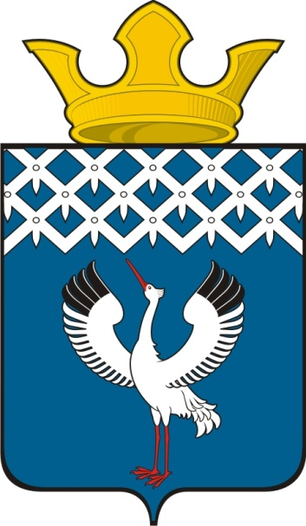
Российская Федерация
Свердловская область
Дума
муниципального образования
Байкаловского сельского поселения
14-е заседание 3-го созыва

РЕШЕНИЕ

22.09.2014 г. № 57
с.Байкалово

Об отмене решения Думы муниципального образования Байкаловского
сельского поселения от 15.08.2014 г. № 52 «О назначении публичных слушаний
«О внесении изменений в Устав Байкаловского сельского поселения»

Руководствуясь Уставом Байкаловского сельского поселения, Дума муниципального образования Байкаловского сельского поселения

РЕШИЛА:

1. Решение Думы муниципального образования Байкаловского сельского поселения от 15.08.2014 г. № 52 «О назначении публичных слушаний «О внесении изменений в Устав Байкаловского сельского поселения» отменить.

2. Настоящее решение опубликовать в «Муниципальном вестнике» - приложении к газете «Районные будни» и обнародовать путем размещения его полного текста на официальном сайте Байкаловского сельского поселения: www.bsposelenie.ru.

И.О.главы муниципального образования
Байкаловского сельского поселения _____________ Д.В. Лыжин
22 сентября 2014 г.

Председатель Думы
муниципального образования
Байкаловского сельского поселения ____________ С.В. Кузеванова
22 сентября 2014г.

